תרגיל ראשון (קבוצות מיכה)– 2019 Python

כללי

ניתן להגיש בזוגות (הגשה כפולה של אותו קובץ במודל עם השמות של הזוג) או ביחדים.

כל התשובות יבוצעו יעטפו בפונקציות.

כל התשובות ילוו ב בבדיקות unit test (שתי נקודות פחות על כל שאלה, באי ביצוע)

שאלה 1

א. כתוב קוד שמקבל מערך של מערכים המכילים מספרים שלמים ומחזיר את סכום המספרים. יש לממש ללא שימוש ב list comprehension.

לדוגמא, עבור המערך [[3, 2], [1], [4, 12]] , יוחזר המספר 22.

שאלה 2

א. כתב תכנית שמקבלת string ומחזירה אותו בסדר הפוך

ב. כתוב תכנית שמקבלת list ומחזירה אותו בסדר הפוך. שים לב שאיבריו של כל list יכולים להיות בעצמם list. יש החזיר גם את ה list הפנימי בסדר הפוך. (עד רמה ראשונה. כלומר יכול להיות list של lists. אבל ברמה הפנימית אם יש list הוא יוחזר כמו שהוא ואין צורך להופכו.).

ג. כתוב תכנית שמקבלת tuple ומחזירה אותו בסדר הפוך.

שאלה 3

א. כתוב תכנית שמקבלת tuple של sets. כל סט יכול להכיל תווים בודדים או מספרים שלמים או מספרים עשרוניים. התכנית תחזיר את האיברים שהם האיחוד של כל הסטים כאשר הם ממוינים. המיון יעשה כך שקודם יופיעו התווים ממוינים ואח"כ המספרים ממוינים.

ב. כתוב את אותה התכנית מסעיף א' – אלא שהפעם התכנית תחזיר dictionary שהמפתח לכל איבר הוא מיקומו לאחר המיון.

שאלה 4

א. כתוב את התכנית הבאה מבלי להשתמש ב if:

ב. כתוב את ה if שבתכנית לעיל בשורה אחת בלבד. 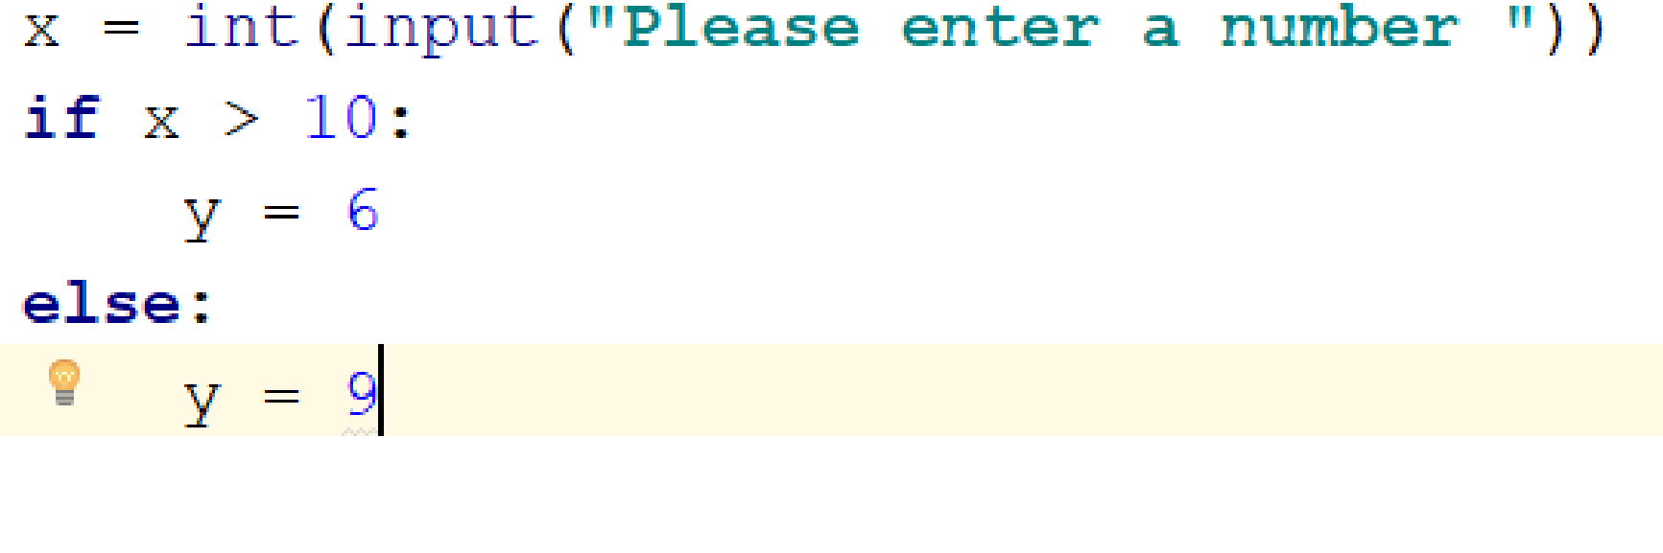

שאלה 5

כתוב תכנית שקולטת שני מספרים מהמשתמש ומדפיסה את כל המספרים הזוגיים בטווח שבין 2 המספרים הללו (כולל הקצוות), בהתחלה בסדר יורד ולאחר מכן בסדר עולה.

א. ניתן להשתמש רק בלולאות for ללא שימוש בכל לולאה אחרת או ב if

ב. ניתן להשתמש רק בלולאות while ללא שימוש בכל לולאה אחרת או ב if

ג. שאלה תיאורטית (ללא צורך במימוש): האם ניתן לכתוב את התכנית תוך שימוש רק ב if ללא כל שימוש בלולאות. הסבר והדגם באופן מילולי